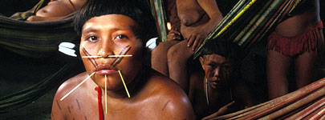
Menschen im Tropischen Regenwald
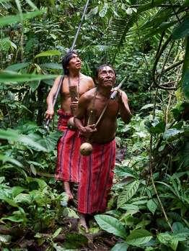
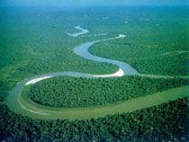
Der tropische Regenwald ist die Lebensgrundlage vieler Völker in Südamerika, Afrika und Asien. Völker wie die Yanomami am Amazonas schützen und fördern die reiche Artenvielfalt des Regenwalds.

Wie unsere Vorfahren vor 10 000 Jahren leben heute noch Waldindianer am Amazonas in Südamerika. Sie leben von dem, was ihnen der tropische Regenwald bietet. Sie bebauen den Boden nicht und züchten keine Tiere. Dafür sammeln sie Beeren, Kräuter, Wurzeln und Wildfrüchte. Außerdem jagen sie kleinere und größere Tiere. Dabei entwickeln sie überaus große Geschicklichkeit. Die Jäger schießen mit Pfeil und Bogen Fische aus dem Wasser. Mit vergifteten kurzen Pfeilen aus dem Blasrohr erlegen sie Vögel, Affen und andere Tiere.
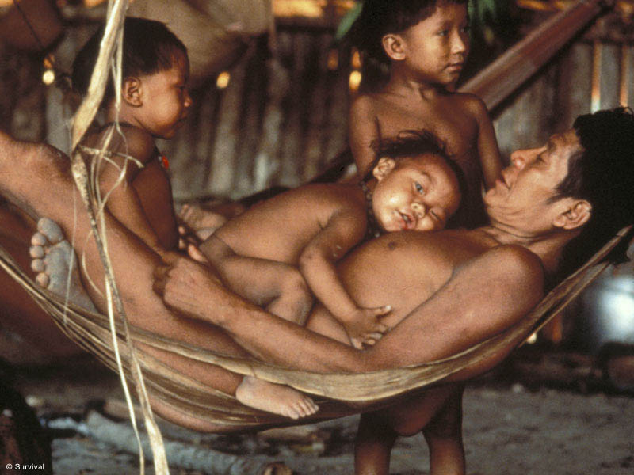
Die Urwaldindianer können nicht ständig an einem Ort bleiben. Nach etwa zwei Wochen ist das Gebiet abgejagt. Auch zum Sammeln bleibt nur wenig. Daher müssen sie regelmäßig ihren Standort wechseln. An dieses Wanderleben sind sie aber gewöhnt.

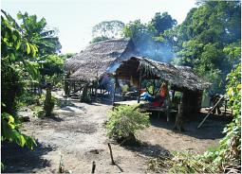
Einfache Hütten aus Ästen und Blättern sind für die 6 bis 8 Familien schnell gebaut. Hausrat muss außer einigen Kürbisflaschen, Töpfen, Hängematten und einem Holzmörser keiner transportiert werden. Vorräte werden keine angelegt, da sie bei der großen Hitze und Feuchtigkeit rasch verderben würden.

Text: Neue Geographie und Wirtschaftskunde 1, Weinhäupl
Bilderquellen: www.survival-international.de/nachrichten/872

